**TIN Documentation**

**Event Registration System**

Jest to najprostszy system rejestracji zdarzeń, składający się z 3 tablic:

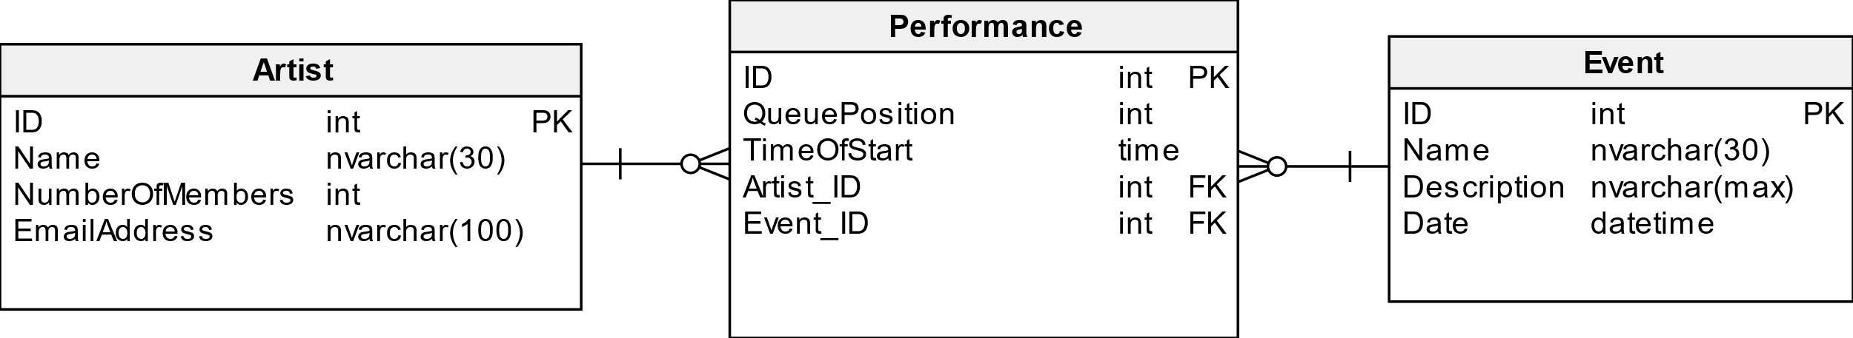

Do uruchomienia aplikacji musi być utworzona baza danych MSSQL Server o nazwie EventRegistrationSystemDB.

Connection string:

"Server=(localdb)\\mssqllocaldb;Database=EventRegistrationSystemDB;Trusted_Connection=True;MultipleActiveResultSets=true"